西家大青蛙_如何升级Smartl700IEV3,Smart1000IEV3项目
本教程主要阐述将wincc flexible 2008Sp4做的Smart700IE设备的项目升级为Smart700IE V3设备的Wincc flexible Smart V3 Sp2项目。

注意：一定要有良好的保存习惯，用wincc flexible Smart软件中项目的另存为功能，另存备份项目。不能直接复制文件夹。
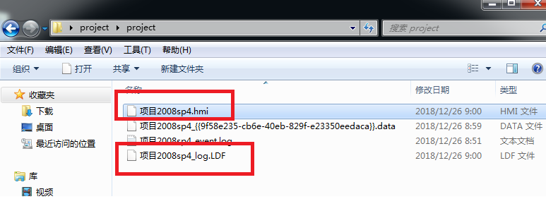
前提条件：1.在Window 7 Sp1 专业版上安装的Wincc flesible Smart V3软件。2.原是项目的文件包完整，必须就有两个文件后缀名为.hmi和.LDF的数据库文件，如上图所示，缺一不可，否则项目就是不完整的，就是残缺的。3.俩文件的修改日期保持一致。
升级后，WinCC flexible Smart V3 Sp2 软件的文件为，下图中蓝色框中的文件，后缀名为.hmiSmart和.ldfSmart的文件。缺一不可。
假设我们有Wincc flexible Smart V3 和Wincc flexible Smart V3 Sp1的软件做的项目想移植升级到V3Sp2软件。注意事项：
1.也需要检查文件的完整性，后缀名为.hmiSmart和.ldfSmart的文件缺一不可，如上图中蓝色部分。
2.两个文件的修改时间保持一致。
3.如果只有.ldf的文件，需要将原始文件另存之后，将.ldf改为.ldfsmart.

注意：一定要有良好的保存习惯，用wincc flexible Smart软件中项目的另存为功能，另存备份项目。不能直接复制文件夹。

1.打开wincc flexible Smart v3 Sp2的软件
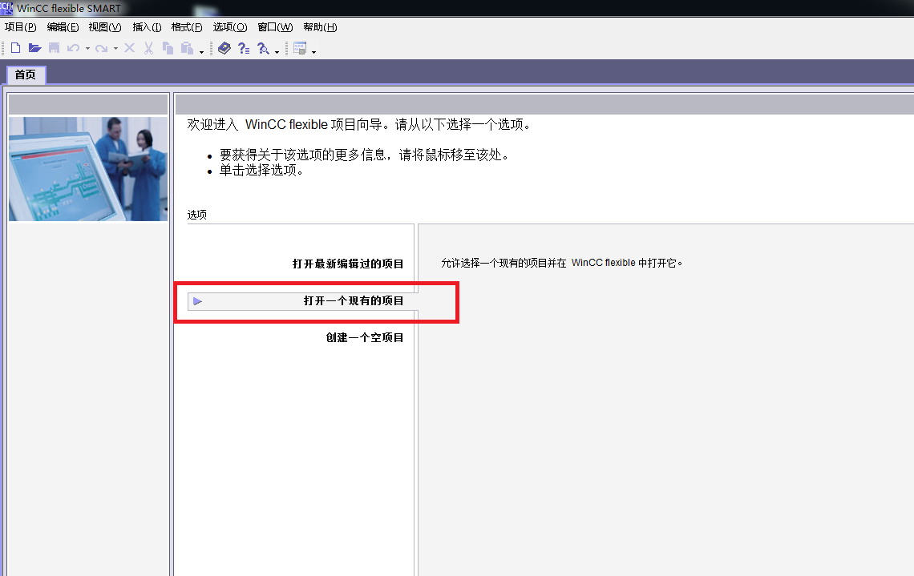
2.打开项目
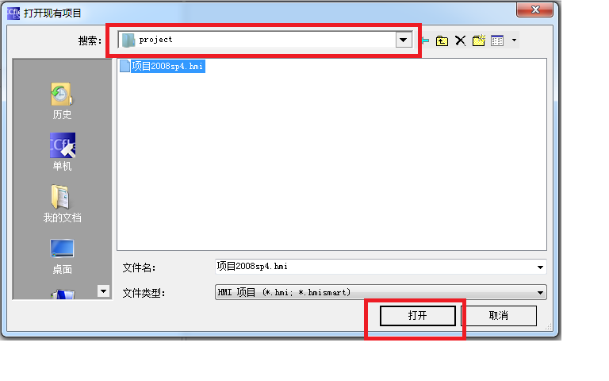
3.蹦出下列弹窗
4.替换设备类别与版本

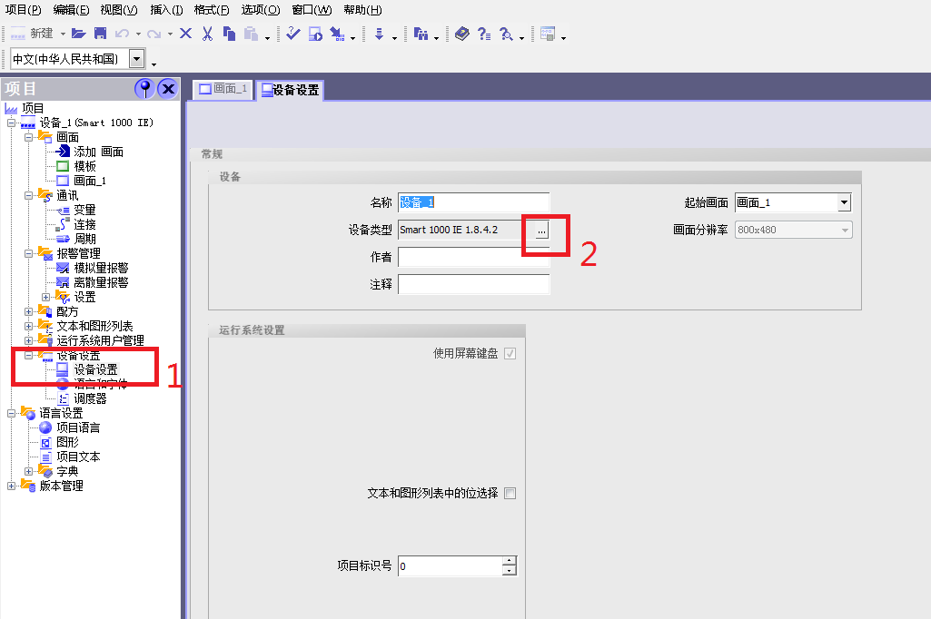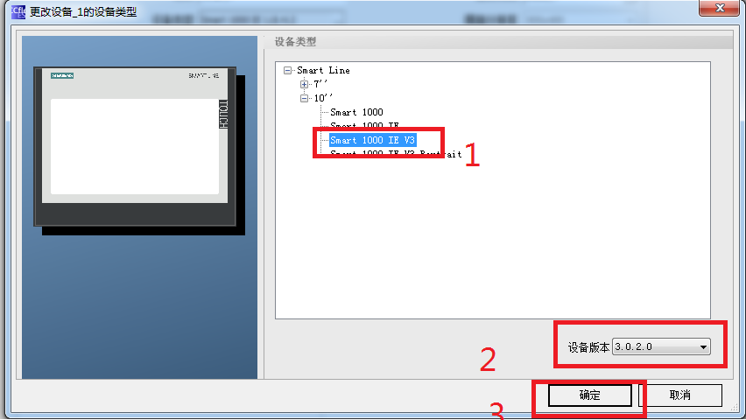
5.完成后

